Допунска настава на српском језику у Француској
(са примерима из наставне праксе)
Допунску наставу на српском језику у организацији Министарства просвете, науке и технолошког развоја Републике Србије изводи седам наставника у Француској. Центри српског језика налазе се у источној Француској, у Стразбуру, у Лиону и у Париском региону. Настава се реализује једном недељно, у трајању од три школска часа, на основу Посебног програма образовања и васпитања у иностранству, а наставни предмети су: Српски језик, Моја отаџбина Србија и Основи културе српског народа.
Услови у којима се одржавају часови су веома сложени. Настава је допунска и одвија се након завршетка часова у редовној школи: радним данима у касним поподневним сатима, средом по подне и викендом: http://srpskipariz.weebly.com/10561072108910871086108810771076-109510721089108610741072.html.
Простор се добија преко француских просветних власти те се настава изводи у француским школама на основу програма ЕЛКО (права учења језика порекла, културе и историје) или преко српских удружења која добијају просторије од општина.
Основношколски систем Француске и Србије се разликују, те наставу у ЕЛКО школама могу похађати само ученици до четвртог разреда основне школе. До пре две године постојало је разумевање и усклађивање, али су нова, рестриктивна правила од стране француских просветних власти, због актуелне друштвено-политичке ситуације у Паризу, приморали наставнике да траже решења за све ученике који више не могу да прате наставу у ЕЛКО школама. Проблеми се превазилазе и решавају уз подршку српских удружења, помоћи коју пружају родитељи и активно учествују у школском животу, Српској православној цркви и Културном центру Србије у Паризу, у чијим се просторијама и одржавају часови.
Групе су хетерогене у асоцијативним центрима, узраста од 6 до 15 година, са различитим нивоом говорења српског језика. Међу ученицима су изражене разлике у познавању лексике, владању граматичким правилима, у писању и читању. Настава је претежно индивидуализована, а неопходно је користити корелативно-интегративне методе, презентације, филмове, музику, квизове, укрштенице, мапе, фотографије.
Све је више деце српског порекла, друге или треће генерације, која српски језик уче као страни, чак 20% од укупног броја ученика. Са њима се ради по Индивидуалном образовном плану, будући да су уџбеници, прописани од стране МПНТР, предвиђени за децу која добро владају српским језиком.
Уџбеници за дијаспору су електронски и налазе се на сајту Завода за уџбенике: http://www.knjizara.zavod.co.rs/index.php?route=information/information&information_id=48, али се не могу једнообразно применити у раду са свим ученцима. Наставници користе сву доступну основношколску литературу, интернет, јутјуб, блогове, сајтове и припремају материјале на основу процене ученичког нивоа знања и владања језиком.
Важан део допунске наставе на српском језику су ваннаставне активности.
Ученици посећују представе, изложбе и филмове у Културном центру Србије: http://srpskipariz2016.weebly.com/105510861089107710901072-1083109110901082107210881089108210861112-108710881077107610891090107210741080.html
http://srpskipariz2015.weebly.com/10431086107910731072.html

http://srpskipariz2015.weebly.com/1063109110741072111210841086-108710861088108610761080109510851077-10911089108710861084107710851077.html
Обилазе српске и француске знаменитости:
http://srpskipariz2016.weebly.com/105510861089107710901072-108910871086108410771085108010821091-1089108810871089108210801084-108210881072111310771074108010841072-1080-104210771088108.html
http://srpskipariz2015.weebly.com/1059108710861079108510721112107710841086-1082109110831090109110881091-106010881072108510941091108910821077.html
http://srpskipariz2015.weebly.com/105510861089107710901072-10561086108310721085-104310721088108610891091.html
Учествују у свечаностима на обележавању значајних датума: http://srpskipariz2015.weebly.com/1044107210851080-108910881087108910821077-1082109110831090109110881077-1091-105510721088108010791091.html
Такмиче се на спортским играма наше школе:
http://srpskipariz2016.weebly.com/1048-1089108710861088109010861084-10891077-1095109110741072-108010761077108510901080109010771090.html
Друже се на екскурзијама:
http://srpskipariz2016.weebly.com/1045108210891082109110881079108011121072-10761086-1089108810871089108210861075-108710881072107410861089108310721074108510861075-10841072108510721089.html
Учествују у хуманитарним акцијама:
http://srpskipariz2016.weebly.com/1041108610781080111510851072-10931091108410721085108010901072108810851072-107210821094108011121072.html
http://srpskipariz2015.weebly.com/10641072111310771084-10901080-10861089108410771093-1079107210751088111310721112-1080-10951086108210861083107210761091.html
У сарадњи са различитим удружењима, позоришним групама или уметницима, узмају учешћа у радионицама:
http://srpskipariz2015.weebly.com/10541076-1080107910831086107810731077-10761086-108810721076108010861085108010941077.html
http://srpskipariz2015.weebly.com/10581072108410851077-10891083108010821077-1072-1089109110851095107210851080-10881072107910751086107410861088.html
Нарочито су важни јавни наступи попут приредби, од којих је најзначајнија Светосавска приредба, а на завршним приредбама, уз дружење, певају и рецитују:
http://srpskipariz2016.weebly.com/10571074107710901086108910721074108910821072-107210821072107610771084108011121072.html
http://srpskipariz2016.weebly.com/105710741077109010861084-1057107210741080-1091-1095107210891090.html
http://srpskipariz2016.weebly.com/1054107610881078107210851086-16-10791072107410881096108510801093-10871088108010881077107610731080.html
Јачање веза са отаџбином постиже се учешћем на конкурсима („Дани ћирилице“, „Читалићи“), боравком у спортским и летњим камповима („Крос РТС-а 2017“, „Миа патрија“):
http://srpskipariz2016.weebly.com/1056107710871091107310831080109510821072-108910841086109010881072-1044107210851080-11151080108810801083108010941077.html
http://srpskipariz2016.weebly.com/105310721075108810721106107710851080-108810721076108610741080-10851072-108910841086109010881080-1095108010901072108310721096109010741072.html
http://srpskipariz2016.weebly.com/1050108810861089-105610581057-1072-1091-1060108810721085109410911089108210861112.html
http://srpskipariz2016.weebly.com/1059109510771085108010941080-108910881087108910821077-10961082108610831077-1091-108310771090111410771084-10821072108410871091-105210801072-10551072.html
На крају школске године издаје се ђачка књижица, а на крају осмог разреда уверење о завршеном школовању, које француске просветне власти признају и бодују уколико ученик на матурском испиту изабере српски језик који ће полагати. Од школске 2016/17. допунска школа припрема заинтересоване ученике за полагање српског језика на матурском испиту.
Наставу је пратило 430 ученика у 23 групе у школској 2016/17, што је у односу на затечено стање (2014/15: 285 ученика и 14 група) за две године скоро удвостручено. Ипак, у односу на број Срба који живи у Париском региону (око 100 000), број ученика у српској допунској школи је мали.
Сходно томе, у октобру 2015. године покренут је сајт допунске наставе на српском језику у Француској на адреси http://srpskipariz.weebly.com. Сајт показује одличну комуникацију међу свим наставницима у Француској и броји преко 150 страница са разноврсним извештајима, репортажама, филмовима и фотографијама. Све актуелности могу се пратити преко Фејсбук странице СрпскиПариз која је достигла преко 580 пратилаца.
Рад на промоцији наставе и српске школе, преко савремених електронских медија, доприноси повећању броја ученика и популаризацији наставе на српском језику.
База наставних материјала „Час по час“ на адреси http://caspocas.weebly.com основанa је у октобру 2016. године, са циљем да се унапреди наставна пракса и да се око 40 наставника широм света, који изводе наставу на српском језику, повеже и размени примере добре праксе.
Обрада народних лирских песама (Књижевност):
http://caspocas.weebly.com/10501114108010781077107410851086108910902.html
Од јесени до некадашњег (Моја отаџбина Србија):
http://caspocas.weebly.com/1052108611121072-1057108810731080111210725.html
Најснажнији мотив који ученике доводи на часове српског језика јесте љубав према Србији, која потиче из породичног окружења, а српска школа негује, јача и продубљује кроз вршњачко дружење и сазнања о културно-историјској баштини, уз утемељивање владања језиком и ћириличним писмом. У том смислу, српска допунска школа представља један од стубова очувања националног идентитета Срба у иностранству.

Прилог: „Ћирилица се пише срцем“ (презентација о српској допунској школи)

Прилог: „Језик свира, језик слика, језик куће гради...“
(опис представе са филмовима и фотографијама)
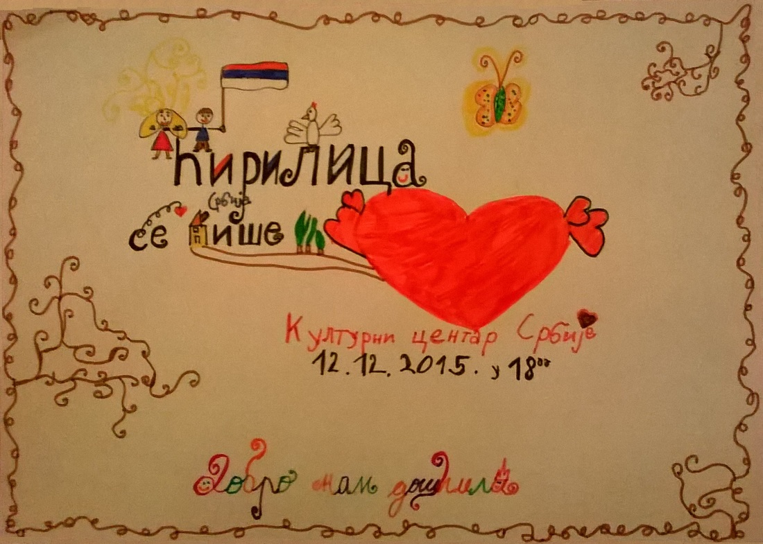
Представа „Ћирилица се пише срцем“ у извођењу ученика допунске наставе на српском језику у Париском региону изведена је у децембру 2015. у Културном центру Србије. Колажи стихова, сентенци, свирања и певања повезани су у целину начином на који се пишу слова ћирилице. Она остају утиснута у дечију душу захваљујући необичној методи: асоцијативно низање речи, песама, загонетки, брзалица, бројалица и музичких тачака показује се телом, у простору, индивидуално, у пару или у групи.
Представа је резултат активног учешћа ученика и наставника у осмишљавању изгледа слова. Радост успеха током игровних и стваралачких активности снажи мотивацију код деце. Одабир поетских дела и мисли које су пратиле слова сачињен је на основу афинитета и узраста ученика при чему се пажња посветила необичности казиваног и пријемчивости. Наступ је завршен симболично, симултаним приказивањем презентације која промовише допунску наставу на српском језику и извођењем музичких дела на саксофону.
Креативно стваралаштво у настави српског језика у учењу језика и писма испољено је корелативно-интегративном методом. Ћирилица се може учити не само писањем, графичком моториком, већ телом и умом, из срца.
Представу су реализовали наставници допунске наставе на српском језику у Паризу Љиљана Симић, Ненад Милосављевић и Блаженка Тривунчић, која је осмислила сценарио. Наступило је 45 ученика из различитих група.
Чланак са фотографијама налази се на сајту Допунске наставе на српском језику у Француској: „Језик свира, језик слика, језик куће гради...“ на адреси http://srpskipariz2015.weebly.com/10321077107910801082-10891074108010881072-11121077107910801082-10891083108010821072.html

